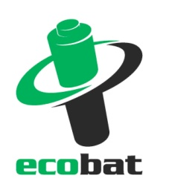
TISKOVÁ ZPRÁVA

Rok 2021 přinese další zvýšení využívání lithiových baterií. Spolu s tím porostou nároky na jejich zpracování, když doslouží

Praha, 7. ledna 2021 – V roce 2021 lze očekávat další výrazný nárůst využívání baterií, a to zejména v oblasti e-mobility, která kromě elektromobilů zahrnuje také elektrická kola, koloběžky či longboardy, skútry, motocykly, užitková vozidla nebo hromadné dopravní prostředky. S tím souvisí i množství lithiových baterií, které bude potřeba po skončení jejich životnosti zpracovat.

Podle společnosti ECOBAT, která v České republice zajišťuje sběr a recyklaci baterií, mezi odpadními lithiovými bateriemi zatím převažují menší baterie o hmotnosti do 5 kilogramů z nejrůznějšího aku nářadí, spotřební elektroniky, e-kol a e-koloběžek. Rok 2021 pak přinese další nárůst množství lithiových baterií, které budou na konci svého životního cyklu. Opravdový boom se však předpokládá za 5 až 10 let, kdy budou na recyklaci nebo na jiné využití směřovat baterie, které se dnes a v nejbližších letech dostanou do provozu právě v souvislosti s elektromobilitou.

Obnovitelné zdroje jsou velkým tématem po celém světě a většina států se snaží dát tomuto odvětví ještě více podnětů pomocí ekonomických stimulů. Současně probíhá aktualizace právních předpisů EU o bateriích, také s akčním plánem pro oběhové hospodářství. Svět proto potřebuje každý kilogram lithia, který může z vysloužilých baterií dostat, což klade velké nároky na jejich efektivní recyklaci.

„Za pozornost stojí technické hledisko životního cyklu lithiových baterií. Když v elektromobilu klesne kapacita baterie na přibližně 70-80 %, což zpravidla bývá tak po 8 letech jejího využívání, je třeba ji vyměnit za novou. Je však možné ji stále použít jinde a jinak – v současnosti nejvíce v bateriových úložištích energie, jak v průmyslu, tak v domácnostech,“ říká Petr Kratochvíl, jednatel společnosti ECOBAT a dodává: „Proto v souvislosti s lithiovými bateriemi nemluvíme jen o recyklaci, ale také o opakovaném využití baterií. Tím dochází k prodloužení životního cyklu baterie. Jednou však každá baterie doslouží a bude potřeba se postarat její efektivní recyklaci.“

Podle studie McKinsey & Company se globální poptávka po bateriích od roku 2019 do roku 2025 zvýší sedminásobně a do roku 2030 stoupne dokonce až 17krát. Z hlediska aplikací bude tato spotřeba z 85 % využívána pro e-mobilitu, dalších 13 % pro úložiště energie a jen 2 % ve spotřební elektronice. Právě enormní množství lithiových baterií, pro které bude potřeba v následující dekádě zajistit recyklaci, je velkou výzvou pro zajištění dostatečných recyklačních kapacit, bezpečnosti při provozu, skladování a přepravě a také z hlediska odpovídající legislativy.

Graf: Celosvětová poptávka po bateriích v gigawatthodinách

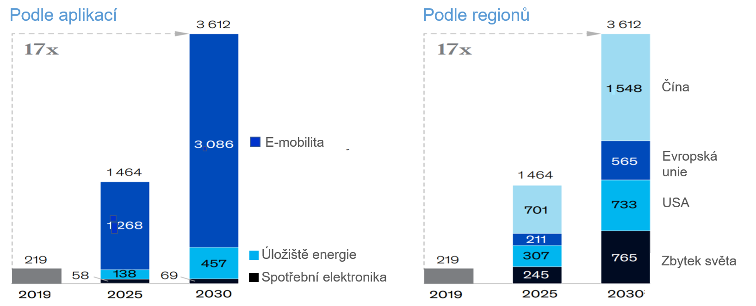
Kam s nimi, když doslouží
Otázka, jak bezpečně a efektivně naložit s lithiovými bateriemi na konci jejich životnosti, se úzce dotýká jejich výrobců. Nicméně bezprostředně se vztahuje také na prodejce elektronických zařízení, jejichž součástí jsou právě zmiňované typy baterií, či na servisní střediska, přepravce, kolektivní systémy a odpadářské firmy. Řešení hledají též města a obce, protože mají povinnost pro své občany zabezpečit místa k odkládání odpadních baterií. Zároveň si také samotné samosprávy v posledních letech pořizují nová zařízení využívající lithiové baterie pro zabezpečení provozu úřadů a služeb pro občany. Jde například o elektrická kola, koloběžky, skútry, užitková i osobní vozidla, ale rovněž o drobné nářadí nebo o zahradní či komunální techniku.

„Výrazně přibývá nových subjektů, pro které zajišťujeme zpětný odběr baterií. Mezi nimi převažují firmy, které se zabývají prodejem či servisem lithiových baterií pro kola, koloběžky nebo skútry, Zájem je i ze strany samotných výrobců elektromobilů, kteří poptávají komplexní nabídku na zajištění všech skupin baterií, od malých knoflíkových z dálkového ovládání až po baterie, které jsou součástí pohonu jejich vozidla. Ale celkový záběr je mnohem širší. Řešíme pro ně legislativní požadavky a poskytujeme jim servis a poradenství zaměřené na bezpečnost, včetně způsobu skladování, manipulace s bateriemi, přepravy v režimu ADR a přípravy na mimořádné situace,“ dodává Petr Kratochvíl z ECOBATu.

Bezpečnost v popředí zájmu
Nakládání s lithiovými bateriemi přináší zvýšené riziko z hlediska požární bezpečnosti. Lithiové baterie totiž obsahují chemické látky, které jsou značně reaktivní nebo hořlavé. Problém může nastat, pokud při sběru, skladování nebo přepravě dojde k mechanickému poškození nebo vzájemnému zkratování baterií. Ze zahraničí, ale již i z České republiky jsou známé požáry způsobené nesprávným nakládáním s lithiovými bateriemi. Incidenty se netýkaly běžných sběrných míst pro spotřebitelské baterie, ale lokalit, kde je shromažďováno velké množství lithiových baterií. „Toto jsou témata, která jsou aktivně řešena na platformě evropské asociace Eucobat, která sdružuje národní kolektivní systémy pro zpětný odběr baterií. Na preventivních postupech úzce spolupracujeme také s orgány veřejné správy, s Hasičským záchranným sborem ČR, Vysokou školou chemicko-technologickou a dále s výzkumnými institucemi nebo podnikateli ze soukromého sektoru,“ dodává Kratochvíl.

ECOBAT s.r.o., je nezisková organizace, která od roku 2002 zajišťuje zpětný odběr a recyklaci baterií v České republice. V roce 2019 zpětně odebrala 1 696 tun baterií, což představuje 46 % baterií dodaných na trh. ECOBAT provozuje více než 22 000 míst zpětného odběru.

Kontakty pro média:

Open Communication, Jana Čechová, PR Manager
e-mail: jana.cechova@open-com.cz, tel. +420 603 574 631

ECOBAT s.r.o., ecobat@ecobat.cz, www.ecobat.cz

McKinsey & Company: Powering up sustainable energy

